ИНСТРУКЦИЯ

по внесению информации о договорах субподряда с СМП/СОНО
в АЦК «Госзаказ»

В АЦК Госзаказ открываем раздел «Исполнение заказа» подраздел «Контракты»
На вкладке Общая информация есть группа полей Сведения о цене контракта

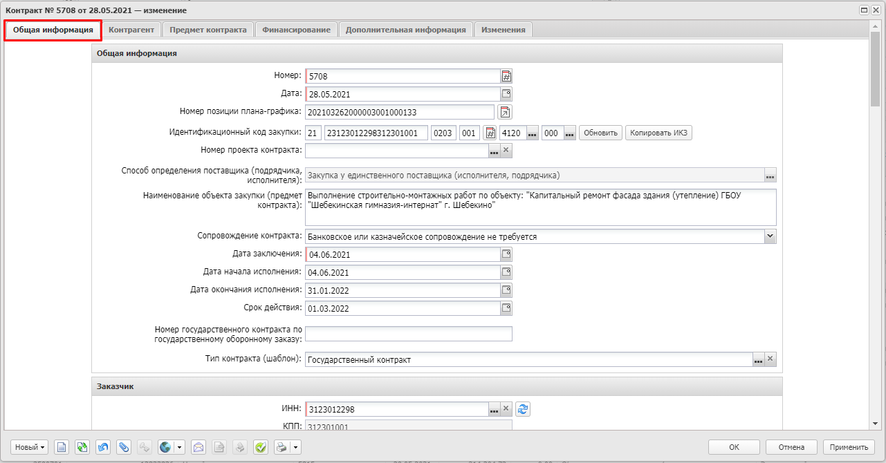

Рис. 1. Форма ЭД «Контракт»

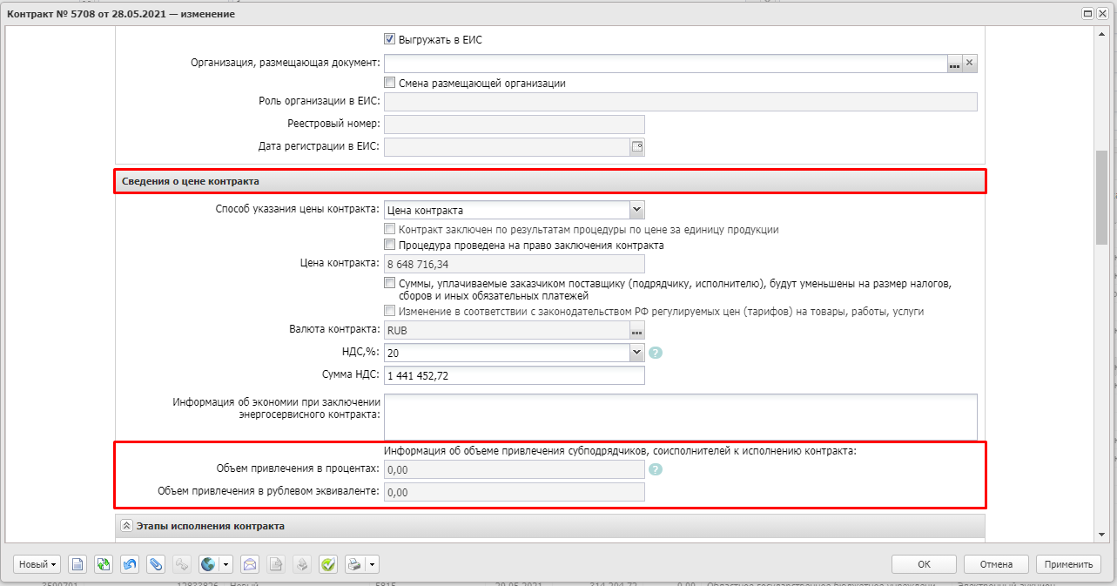
Рис. 2. Заполнение информации об объеме привлечения субподрядчиков, соисполнителей к исполнению контракта

Блок полей Информация об объеме привлечения субподрядчиков, соисполнителей к исполнению контракта (рис.2) доступен для редактирования, если в поле Статус на закладке Контрагент указано одно из следующих значений:

- Поставщик (подрядчик, исполнитель), который в соответствии с контрактом обязан привлечь к исполнению контракта субподрядчиков, соисполнителей из числа субъектов малого предпринимательства;
- Поставщик (подрядчик, исполнитель), который в соответствии с контрактом обязан привлечь к исполнению контракта субподрядчиков, соисполнителей из числа социально-ориентированных некоммерческих организаций.

Статус выбирается из справочника:
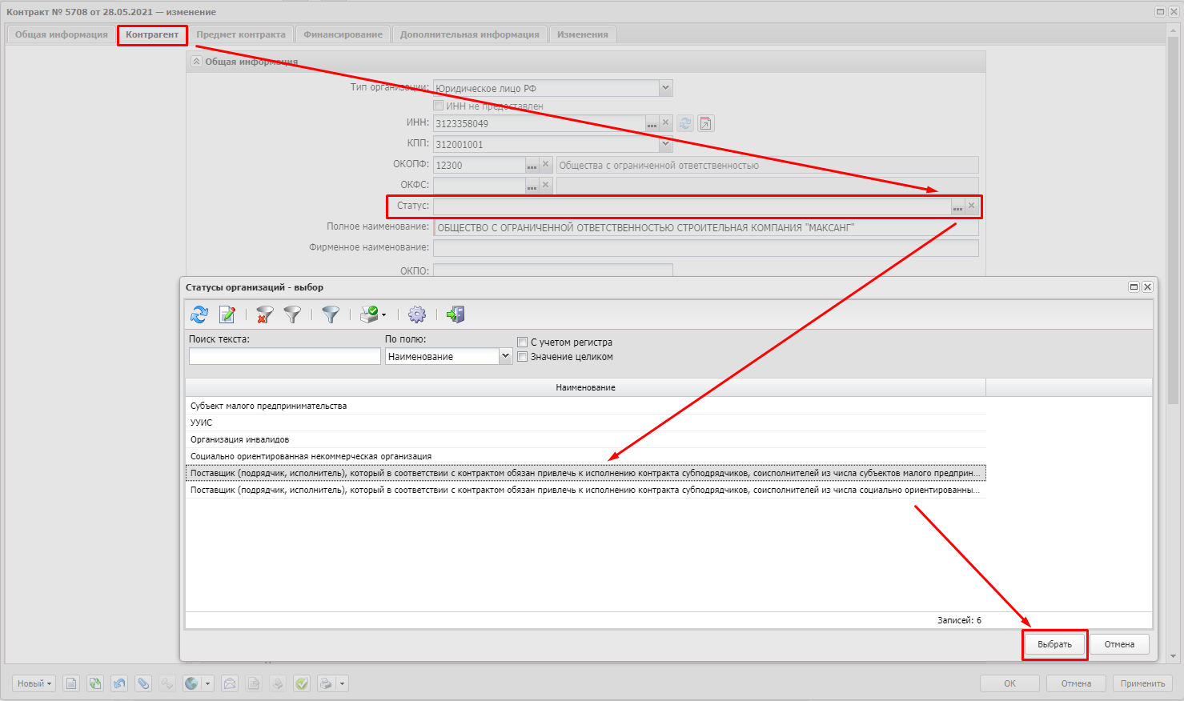
Рис. 3. Выбор статуса из справочника «Статусы организаций»

У Вас есть два варианта заполнения вышеуказанного блока полей. Заполнить поле Объем привлечения в процентах (процент от суммы контракта, на которую поставщик обязан привлечь соисполнителей из числа СМП/СОНО из условия контракта) и тогда Объем привлечения в рублевом эквиваленте рассчитается автоматически. Или наоборот - заполнить поле Объем привлечения в рублевом эквиваленте, тогда поле Объем привлечения в процентах рассчитается автоматически.

Далее описываются действия заказчика для контрактов, в рамках которых поставщик (подрядчик, исполнитель) – победитель закупки не является СМП/СОНО и привлекает субподрядчика, соисполнителя из числа СМП/СОНО.

На вкладке Контрагент указываются регистрационные данные о субподрядчиках/соисполнителях, привлеченных к исполнению контрактных обязательств.
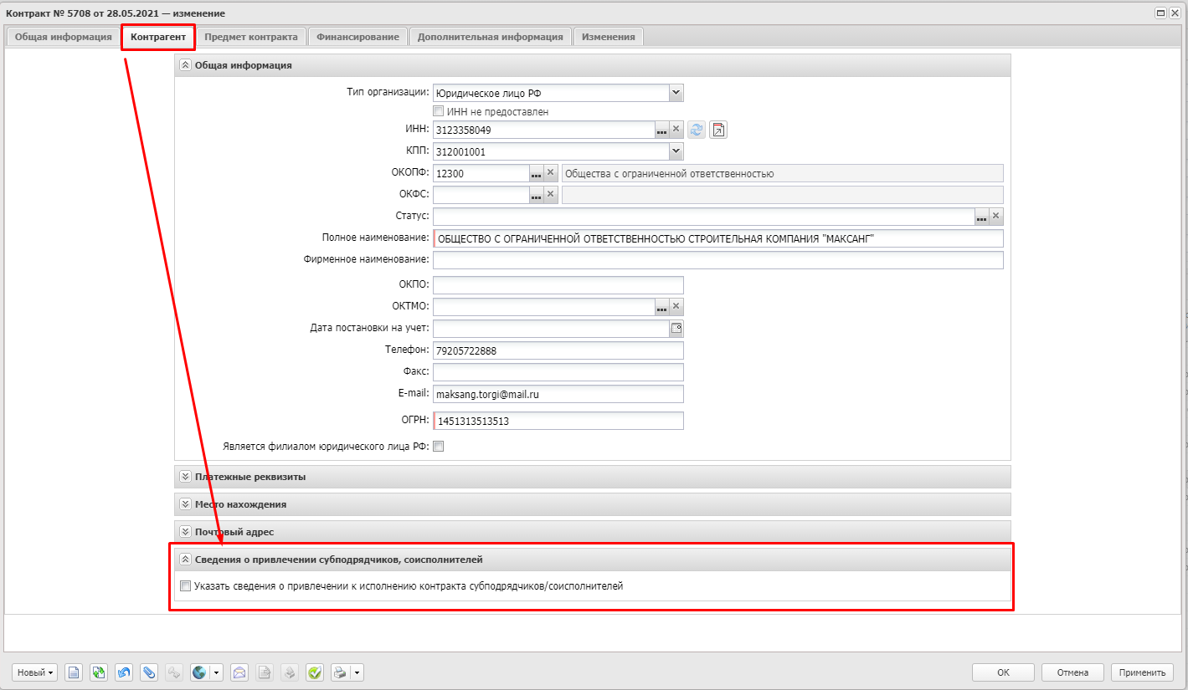
Рис. 4. Указание сведений о привлечении субподрядчиков, соисполнителей
При включении признака Указать сведения о привлечении к исполнению контракта субподрядчиков, соисполнителей становятся доступным для заполнения поля со сведениями о субподрядчиках/соисполнителях в блоке Сведения о привлечении субподрядчиков, соисполнителей:
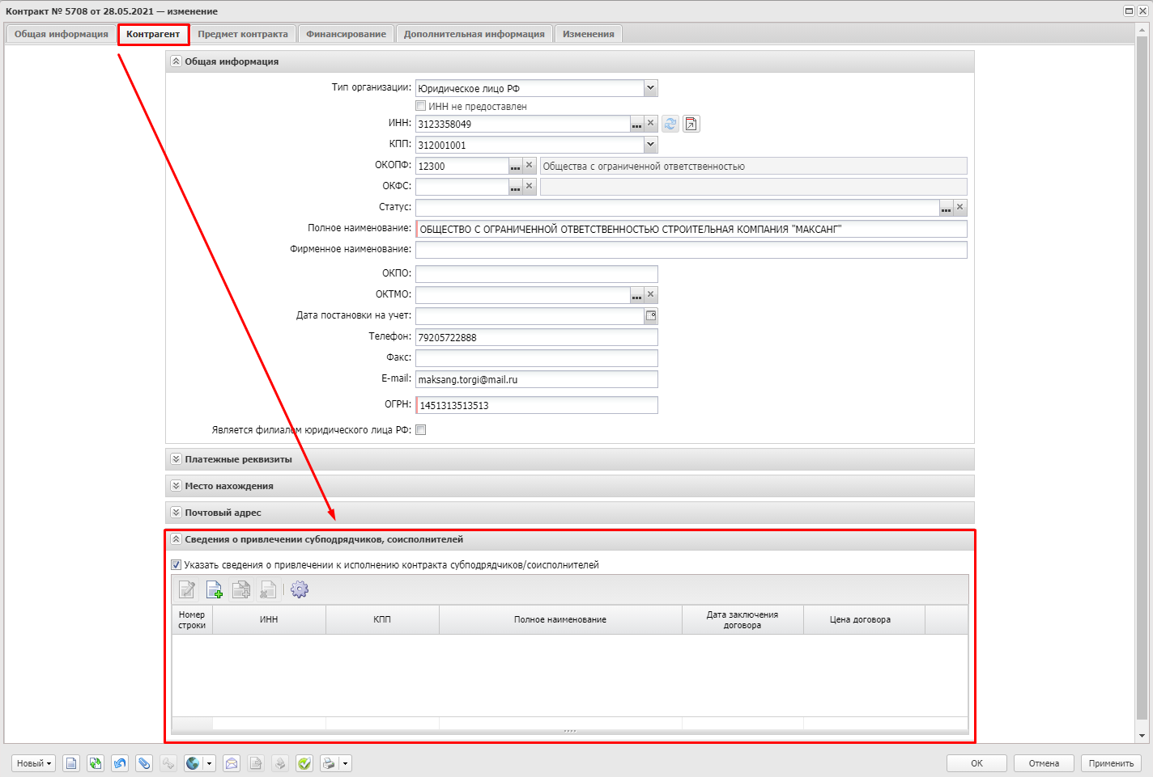

Рис. 5. Начало заполнения сведений о привлечении субподрядчиков, соисполнителей
Для добавления сведений о субподрядчике/соисполнителе необходимо нажать на кнопку
Создать, на экране появится форма добавления субподрядчика/соисполнителя
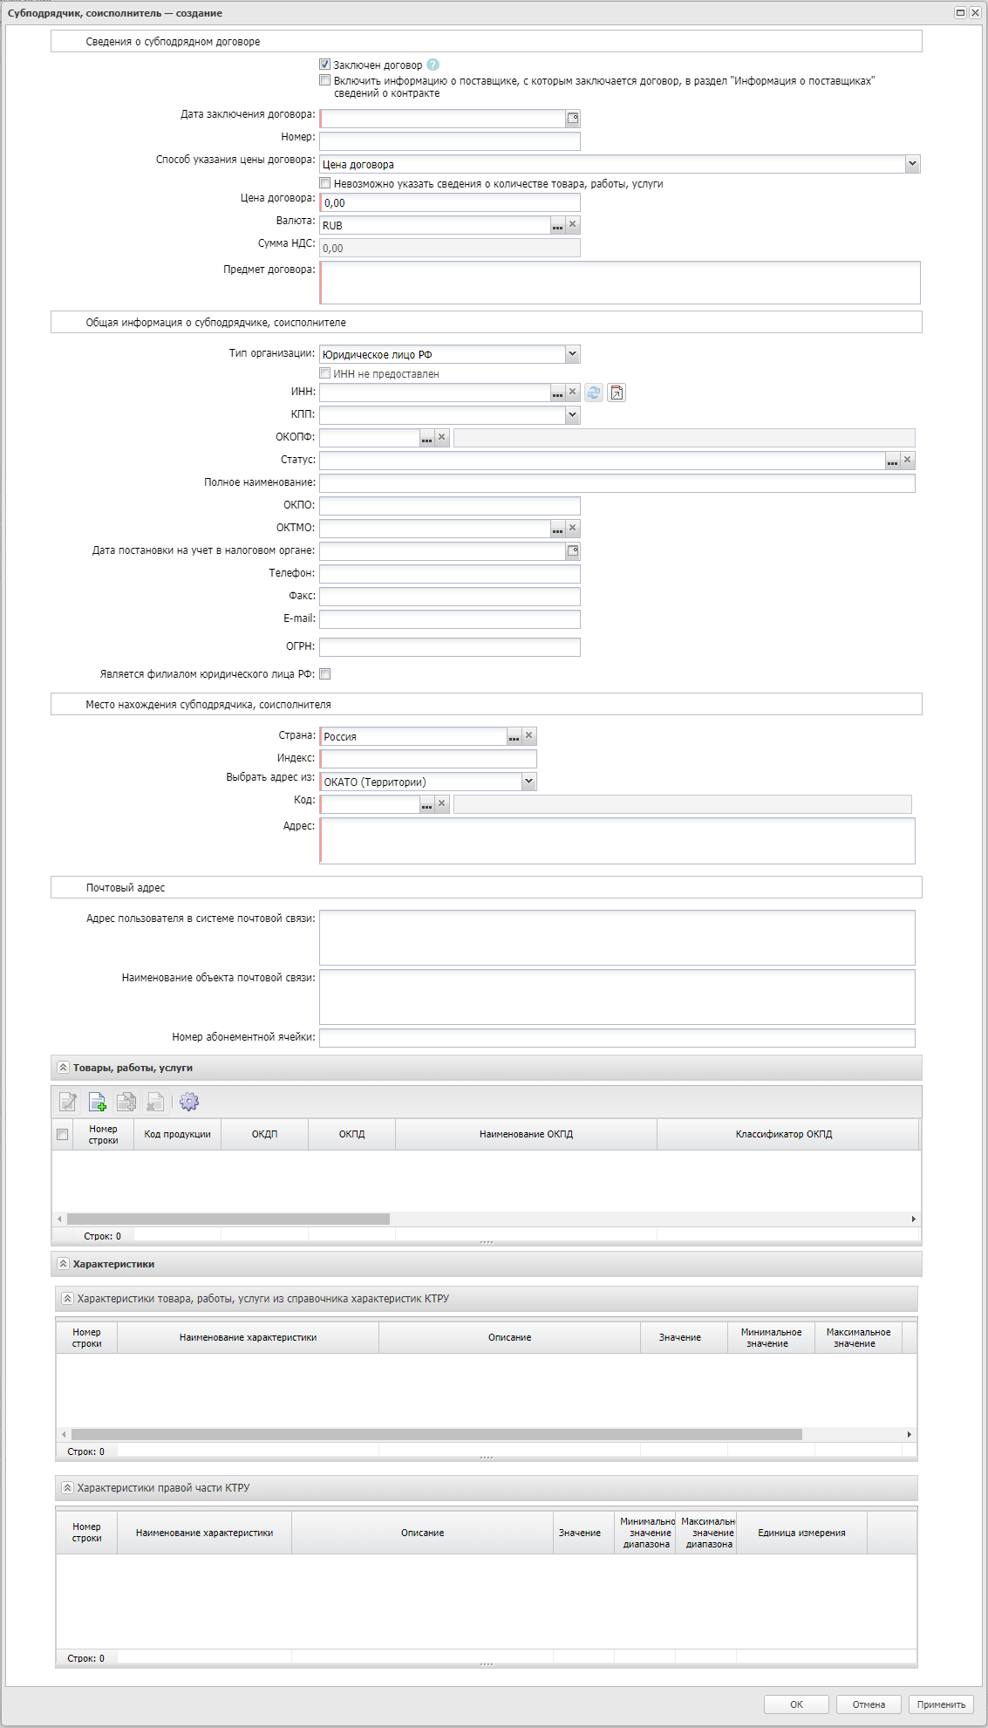
Рис. 6. Форма добавления субподрядчика, соисполнителя
Форма содержит следующие поля:
- Заключен договор – при включении признака становятся доступны для редактирования поля Дата заключения договора, Номер, Цена договора, Валюта и Предмет договора;
- Включить информацию о поставщике, с которым заключается договор, в раздел "Информация о поставщиках" сведений о контракте – при включении признака информация о соответствующем поставщике, по которому указаны сведения о субподрядном договоре, выгружается в ЕИС. Отображается на форме, если в контракте включен признак Выгружать в ЕИС и для субподрядчика включен признак Заключен договор;
- Дата заключения договора – указывается дата заключения договора с субподрядчиком/соисполнителем. Доступно для редактирования, если включен признак Заключен договор. Обязательно для заполнения;
- Номер – вручную вводится номер заключенного с субподрядчиком/соисполнителем договора. Доступно для редактирования, если включен признак Заключен договор.
- Способ указания цены договора – выбор из списка. Обязательно для заполнения;
- признак Невозможно указать сведения о количестве товара, работы, услуги – Доступно для редактирования, если включен признак Заключен договор.
- Цена договора – вручную вводится сумма заключенного с субподрядчиком/соисполнителем договора. Доступно для редактирования, если включен признак Заключен договор. Обязательно для заполнения.
- Валюта – указывается валюта, в которой заключен договор с субподрядчиком/соисполнителем. Значение выбирается из справочника Валюты. Доступно для редактирования, если включен признак Заключен договор. Обязательно для заполнения.
- Сумма НДС – рассчитывается автоматически как сумма значений поля «Размер НДС» всех строк блока «Товары, работы, услуг» по субподрядчику;
- Предмет договора – вручную вводится текстовое описание предмета договора. Доступно для редактирования, если включен признак Заключен договор. Обязательно для заполнения.
Далее, в блоках Общая информация о субподрядчике, соисполнителе, Место нахождения субподрядчика, соисполнителя и Почтовый адрес заполняются поля с реквизитами организации субподрядчика, соисполнителя (аналогично заполнению полей на вкладке контрагент ЭД Контракта).

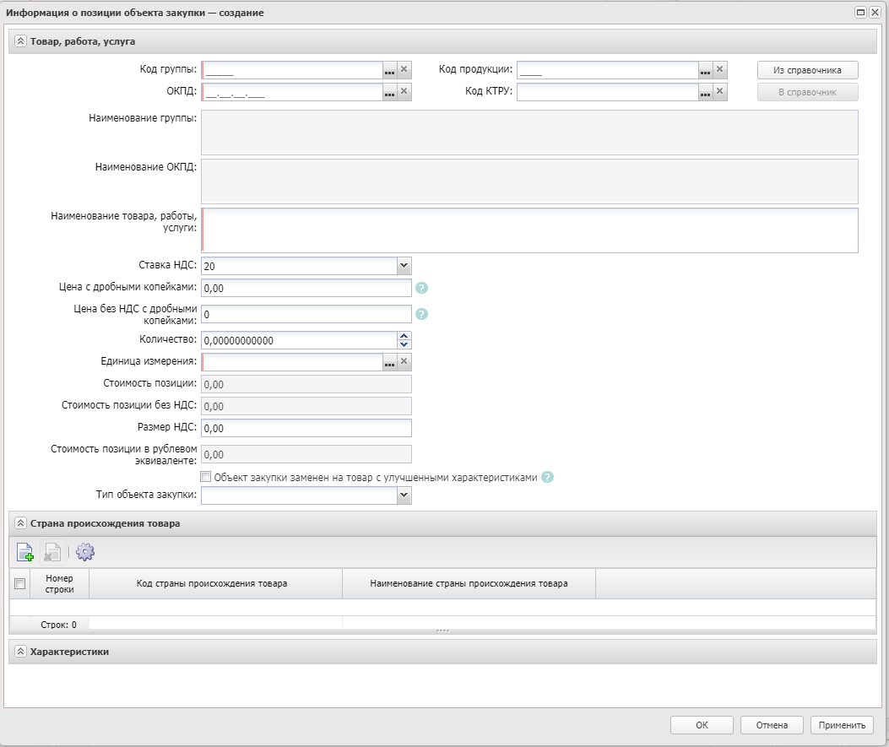

Рис. 7. Форма «Информация о позиции объекта закупки»

Для заполнения блока Товары, работы, услуги необходимо нажать на кнопку
Создать, появится форма «Информация о позиции объекта закупки». Форма заполняется также как позиция спецификации в данном контракте. Все поля обязательны для заполнения и доступны для редактирования на статусе Новый, Отложен.

После заполнения и сохранения всех внесенных добавлений и изменений пользователь выполняет действия по выгрузке и регистрации в ЕИС сведений о контракте.

Если поставщик (подрядчик, исполнитель) – победитель закупки является СМП/СОНО:

- необходимо проверить соответствие сведений в Едином реестре МСП на официальном сайте ФНС России (https://rmsp.nalog.ru/);
- требование ч.5 ст.30 к такому поставщику не применяется и договор субподряда не заключается (письмо Минэкономразвития России от 28.04.2017 №Д28и-1929);
- должен быть заполнен блок полей Информация об объеме привлечения субподрядчиков, соисполнителей к исполнению контракта (рис.2);
- поле «Указать сведения о привлечении к исполнению контракта субподрядчиков (соисполнителей)» на вкладке Контрагент не заполняется (рис.4).

